Harp Sanat Tanıtım Bülteni
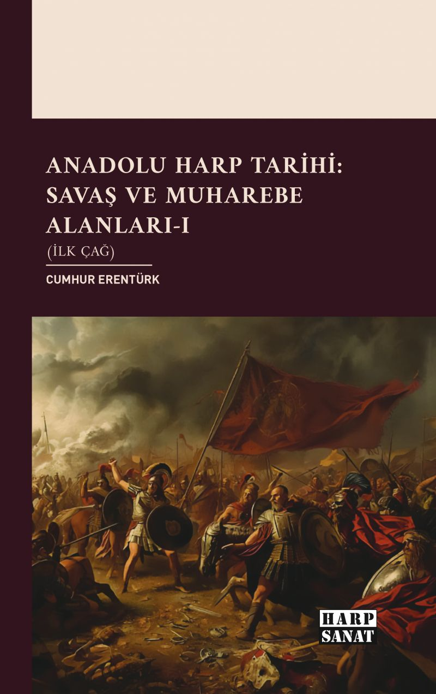 | Eser Adı: Anadolu Harp Tarihi: Savaş ve Muharebe Alanları-I (İlk Çağ)  Yazar Adı: Cumhur Erentürk  Cilt Bilgisi: AMERİKAN  Kitap Dili: Türkçe  Eser Tipi: Orjinal  İç Sayfa: 2. HAMUR CMYK 60  Kapak: BRISTOL AMERİKAN 230  Yan Kapak: YOK  Selefon Türü: MAT SELEFON  Basım Tarihi: 2025  Sayfa Sayısı: 153  Kitap Boyutları: 150 X 230 mm  ISBN No: 9786255717030  Etiket Fiyatı: 555,00 TL  Editör Görevlisi: Dr. Aytaç Kepir  Son Okumacı: Hüseyin Özdemir  Mizanpajcı: Senem Yıldırım  Kapak Grafikeri: Senem Yıldırım
Kitap Tanıtım Yazısı : (Arka Kapak)

Anadolu’nun binlerce yıllık savaş geçmişi, bu toprakların stratejik ve kültürel derinliğini gözler önüne seriyor. Anadolu Harp Tarihi: Savaş ve Muharebe Alanları serisinin bu ilk cildi, İlk Çağ’da Türkiye sınırları içinde gerçekleşmiş büyük muharebeleri haritalar, görseller ve özet bilgilerle sunuyor. Askerî tarih, coğrafya ve arkeoloji disiplinlerini bir araya getiren bu çalışma; strateji meraklıları, tarih tutkunları ve araştırmacılar için görsel destekli bir başvuru kaynağı olmasının yanı sıra geniş bir panorama niteliğindedir.
Kitabın detay sayfasına buradan ulaşabilirsiniz :
https://www.harpsanat.com/kitaplar/cumhur-erenturk-anadolu-harp-tarihi-4518.html
Harp Sanat



